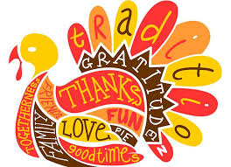
First Grade November Newsletter

This Months Learning
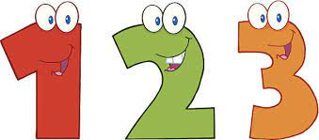
Math: In Unit 3 students will continue to use addition and subtraction to model and solve problems.
🔎 Science: We are continuing our studying of Earth materials, their properties and uses, and our responsibilities to care for these resources.
📖 Reading: Unit 2 Students studied Fiction text and focused on learning all about Characters. Setting, Major Events, Illustrations and Details helped us to describe the story Characters.
Unit 3 We will switch back to nonfiction text in Unit 3. Our learning will focus on how to Identify the reasons an author gives to support points, answer questions about relevant details using photographs, and find text evidence by finding relevant details.
✎Writing: For our Writing Unit we are making How-To Books. The purpose of how-to writing is to teach the reader, step by step, how to do something.

Continue to check Take Home Folders for Reading, High Frequency Word, and Math practice opportunities. We highly recommend completing the packets to reinforce skills. Return completed homework when finished. Students will earn Comets!

📆 Upcoming Events:
11/3 Chick-fil--A Spirit Night 5:00-8:00
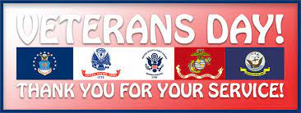
11/11 No School Veterans’ Day

11/15 Picture Retakes 📸
11/21-11/25 No School Thanksgiving Break
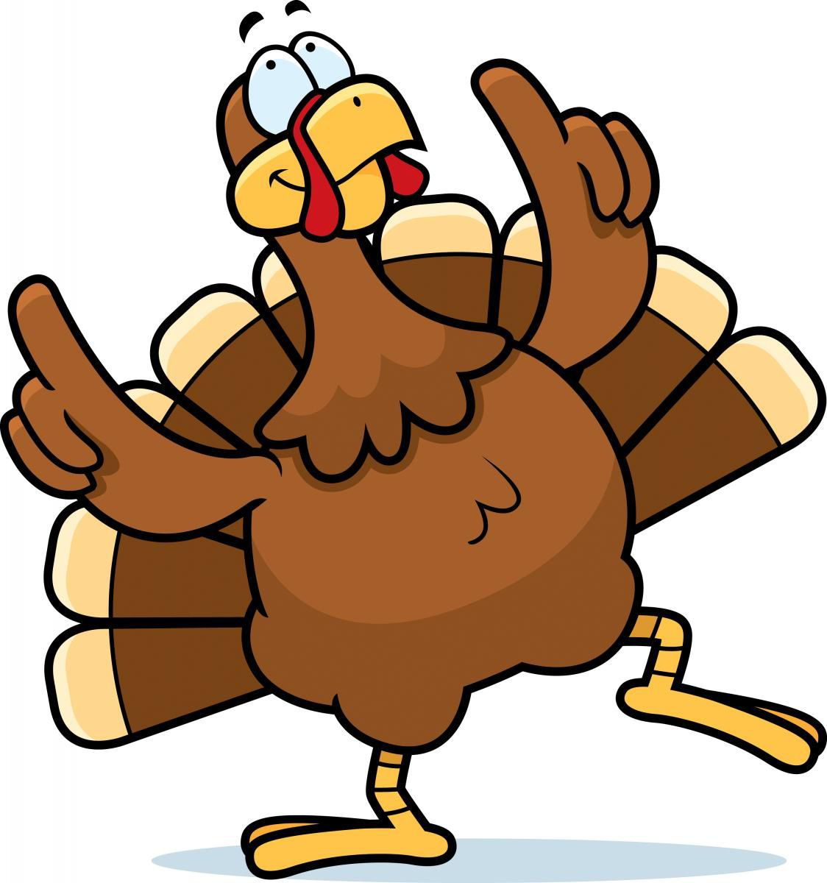
The First Grade Team wishes all our families a relaxing and enjoyable break.
Don’t forget to read EVERYDAY!!

Boletín de Noviembre de Primer Grado

Este Mes Aprendiendo
Matemáticas: Enla Unidad 3, los estudiantes seguirán usando la suma y la resta para modelar y resolver problemas.
🔎 Ciencia: Continuamos nuestro estudio de los materiales de la Tierra, sus propiedades y usos, y nuestras responsabilidades para cuidar estos recursos.
📖 Lectura: Unidad 2 Los estudiantes estudiaron texto de ficción y se concentraron en aprender todo sobre los personajes. El escenario, los eventos principales, las ilustraciones y los detalles nos ayudaron a describir los personajes de la historia.
Unidad 3 Volveremos al texto de no ficción en la Unidad 3. Nuestro aprendizaje se centrará en cómo Identificar las razones que da un autor para apoyar los puntos, responder preguntas sobre detalles relevantes usando fotografías y encontrar evidencia de texto al encontrar detalles relevantes.
✎Escritura: Para nuestra Unidad de Escritura estamos haciendo libros de instrucciones. El propósito de la escritura práctica es enseñar al lector, paso a paso, cómo hacer algo.

Continúe revisando las carpetas para llevar a casa para oportunidades de práctica de lectura, palabras de alta frecuencia y matemáticas. Recomendamos encarecidamente completar los paquetes para reforzar las habilidades. Devuelva la tarea completa cuando haya terminado. ¡Los estudiantes ganarán cometas!

📆 Próximos eventos:
3/11 Chick-fil--A Spirit Night 5:00-8:00

11/11 No hay clases Día de los Veteranos

15/11 fotos 📸
21-11/25 No hay clases Vacaciones de Acción
El equipo de primer grado les desea a todas nuestras familias un descanso relajante y agradable.
¡¡No olvides leer TODOS LOS DÍAS!!

